Prénom : | Date :
Avec aide

Sans aide

Consigne : reconstitue le nom de chaque animal avec les lettres mobiles.
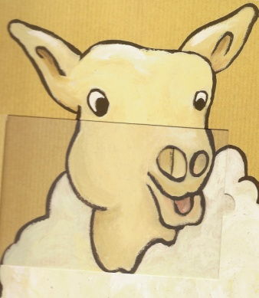
M | O | U | T | O | N
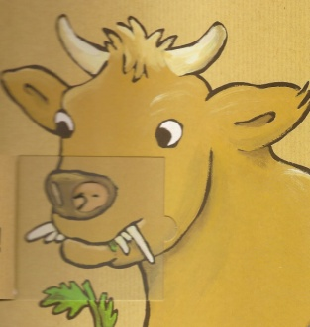
V | A | C | H | E

M | O | U | T | O | N
M | O | U | T | O | N
M | O | U | T | O | N
M | O | U | T | O | N
M | O | U | T | O | N
M | O | U | T | O | N
M | O | U | T | O | N
M | O | U | T | O | N

V | A | C | H | E
V | A | C | H | E
V | A | C | H | E
V | A | C | H | E
V | A | C | H | E
V | A | C | H | E
V | A | C | H | E
V | A | C | H | E

Prénom : | Date :
Avec aide

Sans aide

Consigne : relie chaque animal à son objet

